Бекітемін:
Оқу ісі жөніндегі орынбасары: ____________________

Қазақстан Республикасы Оқу-ағарту министрлігі
______________________________________________
(білім беру ұйымының атауы)
Қысқа мерзімді (сабақ) жоспары
Тiзбек бөлiгi үшiн Ом заңы
(сабақтың тақырыбы)

Бөлім: | Тұрақты электр тогы
Педагогтың аты-жөні:
Күні:
Сынып: 8 | Қатысушылар саны: | Қатыспағандар саны:
Сабақтың тақырыбы: | Тiзбек бөлiгi үшiн Ом заңы
Оқу бағдарламасына сәйкес оқыту мақсаттары: | 8.4.2.6 – тізбек бөлігі үшін Ом заңын есептер шығаруда қолдану
Сабақтың мақсаты: | - тізбек бөлігі үшін Ом заңын тұжырымдайды  - I = U/R формуласын есептер шығаруда қолданады  - формуланы түрлендіріп, кернеуді немесе кедергіні табады  - графиктер бойынша кедергілерді салыстырып, талдайды
Құндылықтарға баулу: | «Адал азамат» бағдарламасы бойынша: Заң және тәртіп.  «Тәртіпке бағынған құл болмайды, тәртіпсіз ел болмайды» – Бауыржан Момышұлы.  Құндылық топтық жұмыстағы жауапкершілік пен өзара құрмет арқылы жүзеге асады.
Сабақтың барысы:
Сабақтың кезеңі/ уақыт | Педагогтің әрекеті | Оқушының әрекеті | Бағалау | Ресурстар
Сабақтың басы  6 минут  Ұйымдастыру, қызығушылықты ояту, мақсат қою | Ұйымдастыру кезеңі. Сәлемдесу, түгендеу, бағалау парағын тарату.  Білімді өзектендіру: «Ойлан – жұптас – бөліс». «№ 4 зертханалық жұмыс. «Тiзбек бөлiгi үшiн ток күшінің кернеуге және кедергіге тәуелділігін зерттеу»» тақырыбынан есте қалған ең маңызды 2 нәрсені жеке ойланып, жұппен талқылап, сыныппен бөліседі.  Проблемалық сұрақ: Неліктен 220 В розеткаға 12 В-ке арналған шамды қосуға болмайды?  Оқушылардың болжамдары тыңдалып, сабақтың тақырыбы мен мақсаты бірге анықталады. | Жеке ойланады, жұппен талқылайды, сыныпқа айтады.  Болжам айтып, мақсатты анықтауға қатысады. | ҚБ: ауызша кері байланыс, «Бас бармақ». | Слайд  Бағалау парағы
Болжа – бақыла – түсіндір  13 минут  «Болжа – бақыла – түсіндір» | 1. Болжа. Мұғалім тәжірибенің шартын айтады, оқушылар нәтижені жеке болжап, дәптерге жазады.  2. Бақыла. Демонстрациялық тәжірибе немесе PhET симуляциясы интерактивті тақтада көрсетіледі; оқушылар параметрлерді өзгертуді ұсынады.  3. Түсіндір. Болжам мен нәтиже салыстырылып, ғылыми түсіндірме бірге құрылады:  - Ом заңы: тізбек бөлігіндегі ток күші кернеуге тура, кедергіге кері пропорционал: I = U/R.  - U = I·R; R = U/I.  - Кедергі бірлігі – ом (1 Ом = 1 В/1 А).  - Ом заңы: I = U/R; кедергі – өткізгіштің қасиеті, U мен I-ге тәуелсіз.  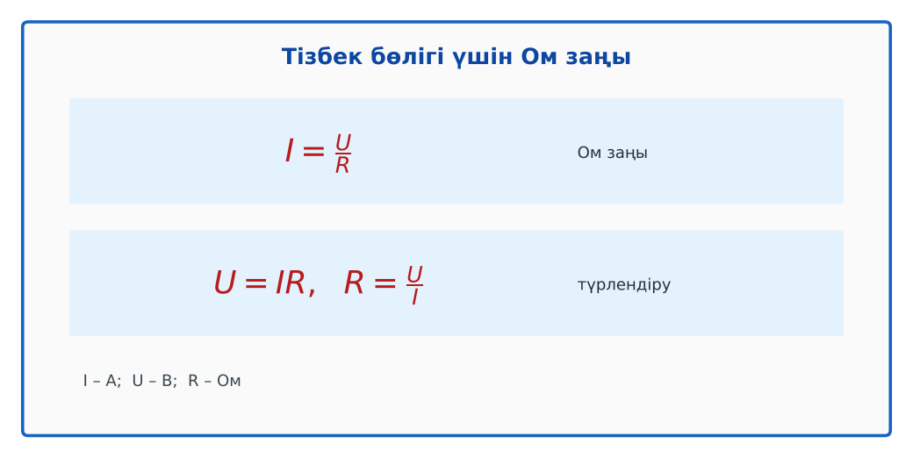  1-сурет. Ом заңы  PhET: https://phet.colorado.edu/en/simulations/ohms-law | Болжам жасайды, бақылайды, болжаммен салыстырып түсіндіреді. | Дескриптор:  - тізбек бөлігі үшін Ом заңын тұжырымдайды;  - топта/жұпта белсенді жұмыс істейді.  2 балл | Физика 8-сынып оқулығы  Демонстрациялық құрал  PhET (QR)
Жұппен жаттығу  8 минут  «Қателер аңшысы» | «Қателер аңшысы». Тақтада шешімі қате берілген есеп тұр, жұптар қатені тауып, дұрыс шешімін жазады.  Үлгі есеп / мысал. Шамды желіге қосу  1) 12 В шамның R = 24 Ом.  2) 220 В-қа қосса I = 220/24 ≈ 9,2 А (номинал 0,5 А) – жанып кетеді.  Жауабы: ≈ 9,2 А. | Жұппен есеп шығарып, бір-бірін тексереді. | Дескриптор: шешімді қадамдап, дұрыс рәсімдейді.  1 балл | Жұмыс дәптері
Сергіту сәті  2 минут | Көзге арналған жаттығу. Көзбен «8» санын салу, алысқа және жақынға кезек қарау. | Қимылмен орындайды. | – | –
Сабақтың ортасы  10 минут  Деңгейлік тапсырмалар (жеке жұмыс) | Оқушы деңгейін өзі таңдайды; А деңгейін орындаған оқушы В деңгейіне өтеді (тапсырмалар Қосымша 1-де).  А деңгейі (білу, қолдану):  Кедергісі 20 Ом резистордағы кернеу 4 В. Ток күші?  В деңгейі (талдау):  Үтіктің кедергісі 44 Ом, ток күші 5 А. Кернеуі?  С деңгейі (жинақтау, бағалау):  Адам денесінің кедергісі ≈ 1000 Ом, 0,05 А ток өмірге қауіпті. Қандай кернеу қауіпті? Неліктен ылғал қолмен розеткаға тиюге болмайды?  ЕББҚ оқушыларына: жұп-тьютор (күшті оқушымен бірге жұмыс); тапсырманы бөліктерге бөліп беру және қосымша 3–5 минут. | Деңгейін таңдап, жеке орындайды.  Жауап кілтімен өзін-өзі тексереді. | Дескриптор:  А: I = U/R формуласын есептер шығаруда қолданады – 2 балл  В: формуланы түрлендіріп, кернеуді немесе кедергіні табады – 3 балл  С: графиктер бойынша кедергілерді салыстырып, талдайды – 4 балл | Деңгейлік карточкалар  Жауап кілті
Сабақтың соңы  6 минут  Бекіту, рефлексия, үй тапсырмасы | Бекіту: Mentimeter викторинасы (мұғалім алдын ала дайындайды). Сұрақтар:  - I = U/R: 12 В, 4 Ом (3 А)  - U = IR: 2 А, 5 Ом (10 В)  - Ом заңы кімнің есімімен? (Георг Ом)  Mentimeter: https://www.mentimeter.com/  Рефлексия «Синквейн»: тақырыптың негізгі ұғымына 5 жолдан тұратын синквейн құрау.  Үй тапсырмасы (таңдау бойынша):  - А: §24; 4 есеп.  - В: Үйдегі 3 құрылғының кедергісін паспорт деректері бойынша есептеу.  - С: Электр қауіпсіздігі жадынамасын жасау. | Викторинаға жауап береді.  Балын қосып, өзін-өзі бағалайды.  Рефлексия жасайды. | Дескриптор: викторина сұрақтарының 80%-ына дұрыс жауап береді – 1 балл  Шкала: 90–100% «өте жақсы», 70–89% «жақсы», 50–69% «қанағаттанарлық» | Mentimeter (QR)  Kundelik.kz
Мұғалімге ескерту: оқушылар жиі жіберетін қателер
- R = U/I болғандықтан R кернеуге тәуелді. → R – өткізгіштің қасиеті.
Өмірмен байланыс
Электриктер Ом заңымен сым қимасын және сақтандырғышты таңдайды.
Тапсырмалардың жауап кілті
Тапсырма | Жауабы
А | I = 0,2 А.
В | U = 220 В.
С | U = 50 В; ылғал теріде кедергі күрт азаяды – ток артады.
Қосымша 1 | 0,5 А.
Қосымша 2 | 220 В.
Үлгі есеп | ≈ 9,2 А.

Қосымша 1. Оқушыға арналған тапсырмалар парағы (басып шығаруға)
Аты-жөні: ____________________ **Сынып:** __ **Күні:** ______

А деңгейі
Кедергісі 20 Ом резистордағы кернеу 4 В. Ток күші?
____________________________________________________________________________________________
____________________________________________________________________________________________

В деңгейі
Үтіктің кедергісі 44 Ом, ток күші 5 А. Кернеуі?
____________________________________________________________________________________________
____________________________________________________________________________________________
____________________________________________________________________________________________

С деңгейі
Адам денесінің кедергісі ≈ 1000 Ом, 0,05 А ток өмірге қауіпті. Қандай кернеу қауіпті? Неліктен ылғал қолмен розеткаға тиюге болмайды?
____________________________________________________________________________________________
____________________________________________________________________________________________
____________________________________________________________________________________________

Қосымша тапсырмалар
1) U = 6 В, R = 12 Ом. I?
____________________________________________________________________________________________
2) I = 2 А, R = 110 Ом. U?
____________________________________________________________________________________________
Қосымша 3. Тірек-конспект (бос орындарды сабақ барысында толтыр)
Тақырып: Тiзбек бөлiгi үшiн Ом заңы

• ____________ тізбек бөлігіндегі ток күші кернеуге тура, кедергіге кері пропорционал: I = U/R.
• U = I·R; R = U/I.
• Кедергі бірлігі – ом (1 Ом = 1 В/1 А).
• Ом заңы: I = U/R; кедергі – өткізгіштің қасиеті, U мен I-ге тәуелсіз.

Есімде қалған формула / ереже: ____________________________________________________________
____________________________________________________________________________________________
Қосымша 2. Бағалау парағы (әр оқушыға)
Кезең | Дескриптор | Балл | Менің балым
«Болжа – бақыла – түсіндір» | Дескриптор: - тізбек бөлігі үшін Ом заңын тұжырымдайды; - топта/жұпта белсенді жұмыс істейді. | 2
«Қателер аңшысы» | Дескриптор: шешімді қадамдап, дұрыс рәсімдейді. | 1
Деңгейлік тапсырмалар (жеке жұмыс) | Дескриптор: А: I = U/R формуласын есептер шығаруда қолданады – 2 балл В: формуланы түрлендіріп, кернеуді немесе кедергіні табады – 3 балл С: графиктер бойынша к | 9
Бекіту, рефлексия, үй тапсырмасы | Дескриптор: викторина сұрақтарының 80%-ына дұрыс жауап береді – 1 балл Шкала: 90–100% «өте жақсы», 70–89% «жақсы», 50–69% «қанағаттанарлық» | 1
Барлығы | 11–13 «өте жақсы», 8–10 «жақсы», 6–7 «қанағаттанарлық» | 13

Қосымша 4. Көрнекілік (интерактивті тақтаға немесе басып шығаруға)
1-сурет. Ом заңы

Суретпен жұмыс (сұрақтар): 1) Суретте қандай құбылыс/құрылғы бейнеленген? 2) Қандай физикалық шамалар көрсетілген және олар қалай байланысқан? 3) Суретке сүйеніп, өмірден бір мысал келтір.
Сандық ресурстар (QR-кодтар)
PhET – симуляция  https://phet.colorado.edu/en/simulations/ohms-law   | Mentimeter – викторина  https://www.mentimeter.com/   | Bilimland – видеосабақ  https://bilimland.kz/   | OPIQ – цифрлық оқулық  https://www.opiq.kz/  

